AESA

**Dokumentace**

Vypracoval: František Kodídek

Table of Contents

1. Popis projektu 3

2. Způsob řešení 3

3. Implementace 3

4. Příklad výstupu 4

5. Diskuse 7

6. Závěr 7

## Popis projektu

Cílem projektu bylo vytvoření implementace přístupové metody AESA. Vstupem jsem si vybral pseudonáhodné vygenerování bodů o zvolené dimenzi. Lze také vybrat mezi kNN a rozsahovým dotazem. Výstupem jsou informace o počtu volání funkce na vypočet vzdálenosti/metriky plus, jak dlouho trvalo najít nejbližší bod/y. Pouze u dimenze = 3 je 3d zobrazení dat.

## Způsob řešení

Pro zjišťování efektivity jsou na výběr 3 metody výpočtu vzdálenosti (euklidovská, manhattanská a hammingova).  Šla by také použít Levenshteinova jelikož také splňuje trojúhelníkovou nerovnost. Vybrat lze mezi kNN a rozsahovým dotazem.

## Implementace

Program je napsán v jazyce Python 3. Oproti standartním knihovnám je použita knihovna MayaVi pro vizualizaci 3D prostoru.

Na začátku jsou kladeny otázky pro příjemnější testování AESA metody. Programu trvá chvíli než se zapne. Toto je způsobeno knihovnou MayaVi.

Potřeba verze pythonu 3.x a knihovny jsou: MayaVi (s VTK), numpy, math, time, os a random

Pro spuštění lze využít spustitelný soubor: „./main.command“ nebo “python main.py”

## Příklad výstupu

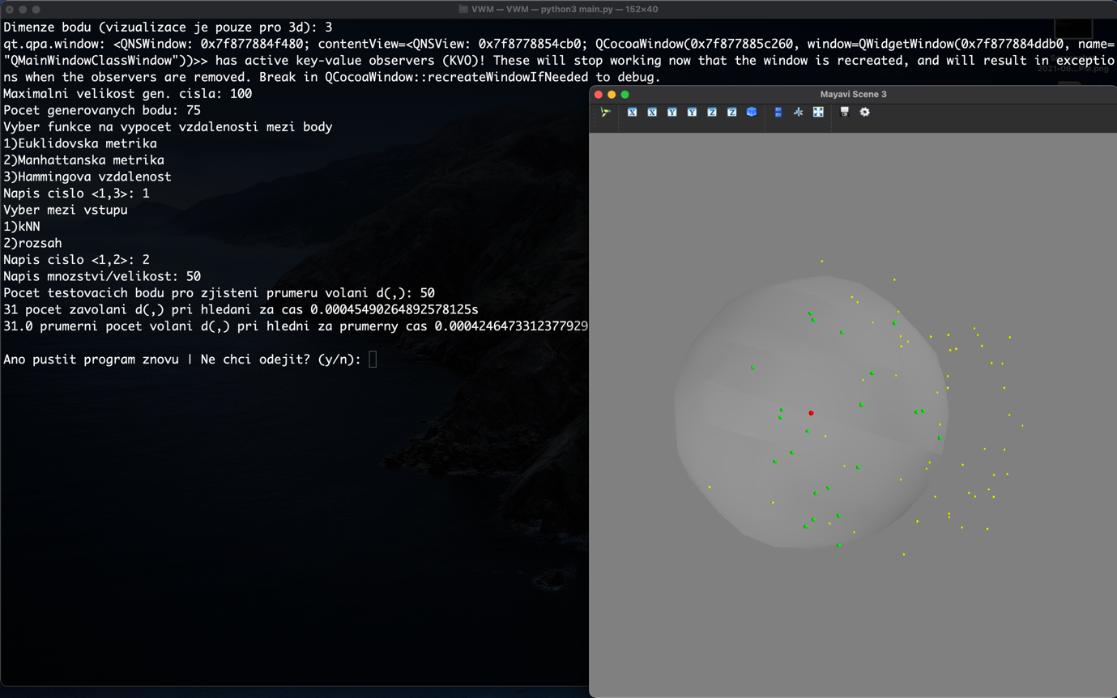

## Experimentální sekce

Data bohužel jsou velice závislá na výkonu počítače, ale je zde značně kvadratická složitost při výpočtu vzdáleností, tak i velká efektivita i když je dat 5x více.

Všechny testy měli nastaveno maximální velikost čísla ve vektoru na 1000 a průměr byl vytvořen ze 100 náhodných bodů.

Vše je tvořeno na dimenzi = 15.

## Diskuse

AESA je náchylná na špatný výběr prvotního pivotu. Toto by mohla do jisté míry opravit funkce dolní závory. Bohužel už nic nejde udělat s kvadratickou složitostí při vytváření matice vzdáleností. AESA je ale velmi efektivní s konstantní složitostí při vyhledávání.

## Závěr

V této semestrální práci jsem se dozvěděl spoustu informacích o metrických přístupových metodách. Naučil jsem se také základní práci s frameworkem MayaVi, který mi obrovsky pomohl s vytvářením této práce.

I když se práce ze začátku jevila jako náročná, po pořádném nastudování se např. AESA objevila jako velmi elegantní.